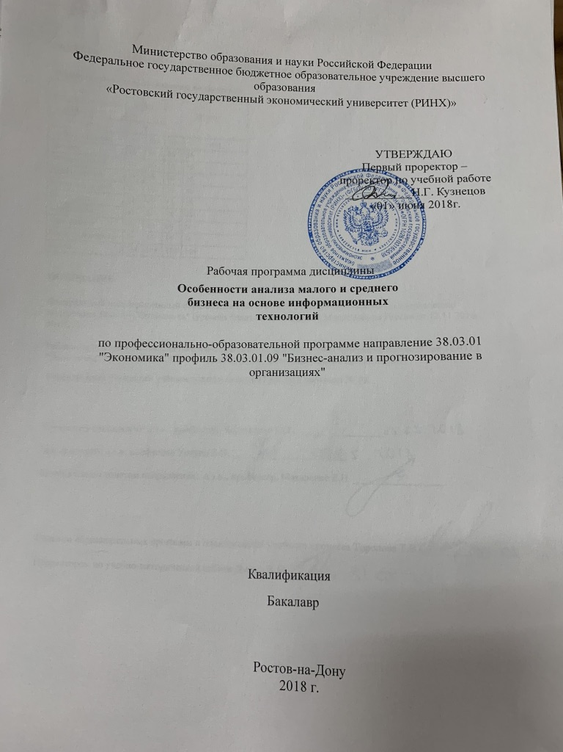

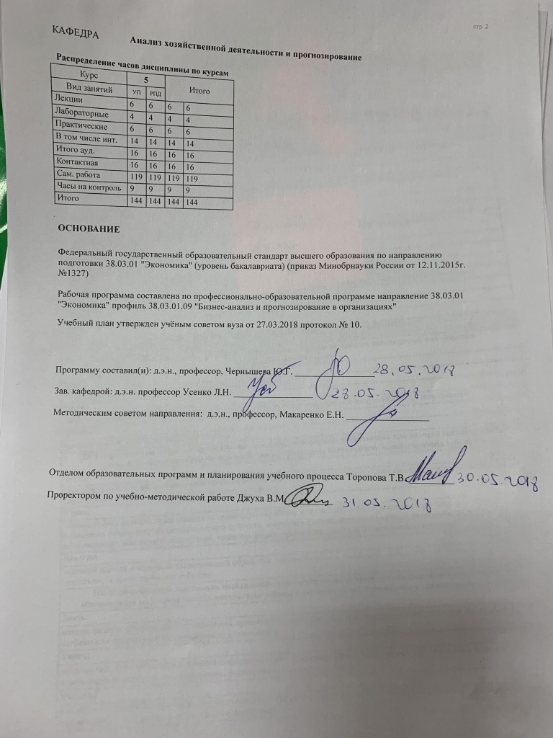

УП: z38.03.01.09_1.plx |  |  |  |  |  |  |  |  |  |  | стр. 4
1. ЦЕЛИ ОСВОЕНИЯ ДИСЦИПЛИНЫ
1.1 | Цели освоения дисциплины: формирование у студентов аналитического мышления и комплексного подхода к познанию явлений финансово-хозяйственной деятельности организации малого и среднего бизнеса; ознакомление студентов с особенностями приемов и методов анализа хозяйственной деятельности предприятий малого и среднего бизнеса; выработать навыки проведения аналитического исследования при разработке и обосновании оптимальных управленческих решений.
1.2 | Задачи: научить практическому применению: методики анализа финансово-хозяйственной деятельности с учетом особенностей предприятий малого и среднего бизнеса; методики проведения анализа по данным финансовой (бухгалтерской) отчетности и других аналитических источников организации;
2. МЕСТО ДИСЦИПЛИНЫ В СТРУКТУРЕ ОБРАЗОВАТЕЛЬНОЙ ПРОГРАММЫ
Цикл (раздел) ООП: |  |  | Б1.В.ДВ.07
2.1 | Требования к предварительной подготовке обучающегося:
2.1.1 | Необходимым условием успешного освоения дисциплины являются знания, умения и навыки, полученные в результае изучения дисциплин
2.1.2 | Современные информационные технологии в экономике
2.1.3 | Экономика предприятий (организаций)
2.1.4 | Анализ бизнес-процессов в организации
2.1.5 | Основы анализа хозяйственной деятельности организации
2.1.6 | Экономико-математические методы в анализе и компьютерные аналитические программы
2.1.7 | Анализ и диагностика финансово-хозяйственной деятельности организации
2.2 | Дисциплины и практики, для которых освоение данной дисциплины (модуля) необходимо как предшествующее:
2.2.1 | Защита выпускной квалификационной работы, включая подготовку к процедуре защиты и процедуру защиты
2.2.2 | Бизнес-диагностика деятельности организации
3. ТРЕБОВАНИЯ К РЕЗУЛЬТАТАМ ОСВОЕНИЯ ДИСЦИПЛИНЫ
ОПК-2: способностью осуществлять сбор, анализ и обработку данных, необходимых для решения профессиональных задач
Знать:
источники информации и методы первичной обработки аналитических данных
Уметь:
осуществлять сбор и первичную обработку данных для анализа
Владеть:
методами проведения анализа
ПК-8: способностью использовать для решения аналитических и исследовательских задач современные технические средства и информационные технологии
Знать:
Знать основные компьютерные программы для анализа деятельности организации
Уметь:
использовать информационные технологии для обработки аналитической информации
Владеть:
навыками проведения анализа организации с помощью технических средств
4. СТРУКТУРА И СОДЕРЖАНИЕ ДИСЦИПЛИНЫ (МОДУЛЯ)
Код занятия |  | Наименование разделов и тем /вид занятия/ |  | Семестр / Курс |  | Часов | Компетен-  ции | Литература | Интер акт. | Примечание
 |  | Раздел 1. Анализ хозяйственной деятельности организации

УП: z38.03.01.09_1.plx |  |  |  |  |  |  |  |  | стр. 5
1.1 | Тема 1 «Малый и средний бизнес и его особенности».  1.1 Критерии предприятий малого и среднего бизнеса 1.2. Особенности микропредприятий  1.3. Особенности учета и отчетности малого бизнеса  1.4. Аналитическое возможности источников информации у предприятий малого бизнеса  /Лек/ | 5 |  | 2 | ОПК-2 ПК- 8 | Л1.1 Л1.3 Л1.4 Л1.5 Л1.6 Л2.1 Л2.2 Л2.3 Л2.4 | 2
1.2 | Тема 1 «Малый и средний бизнес и его особенности».  1.1 Критерии предприятий малого и среднего бизнеса 1.2. Особенности микропредприятий  1.3. Особенности учета и отчетности малого бизнеса  1.4. Аналитическое возможности источников информации у предприятий малого бизнеса  /Пр/ | 5 |  | 2 | ОПК-2 ПК- 8 | Л1.1 Л1.2 Л1.3 Л1.4 Л1.5 Л1.6 Л2.1 Л2.2 Л2.3 Л2.4 | 2
1.3 | Тема 2 «Анализ выпуска, продаж и использования ресурсов».  1.1. Сущность диагностики деятельности предприятия малого и среднего бизнеса  1.2. Система показателей и объема производства и продаж продукции и методы их анализа.  1.3. Анализ ассортиментной политики  1.4. Особености конкурентоспособности продукции малого бизнеса  1.5. Анализ показателей затрат 1.6. Анализ ресурсного потенциала организации /Лек/ | 5 |  | 2 | ОПК-2 ПК- 8 | Л1.1 Л1.2 Л1.3 Л1.4 Л1.5 Л1.6 Л2.1 Л2.2 Л2.3 Л2.4 | 2

УП: z38.03.01.09_1.plx |  |  |  |  |  |  |  |  | стр. 6
1.4 | Тема 2 «Анализ выпуска, продаж и использования ресурсов.  Понятие и сущность диагностики малого и среднего бизнеса. Ее особенности. Система показателей и объема выпуска и продаж продукции и методы их анализа. Оосбености аналиаз выпуска и продаж у предприятий малого бизнеса. Анализ ассортиментной политики. Анализ конкурентоспособности продукции. Система показателей затрат и себестоимости и методика их анализа и ее особенности у малого бизнеса. Факторный комплексный анализ себестоимости продукции. Анализ структуры затрат организации как характеристики специфики производственного процесса. Динамика затрат и причины изменений. Методика подсчета резервов снижения себестоимости выпускаемой продукции.  Анализ книги доходов и расходов. Анализ ресурсного потенциала организации»  Анализ трудовых ресурсов организации. Оосбенности анализа основных средств. Анализ материальных ресурсов. /Пр/ | 5 |  | 2 | ОПК-2 | Л1.1 Л1.2 Л1.3 Л1.4 Л1.5 Л1.6 Л2.1 Л2.2 Л2.3 Л2.4 | 2
1.5 | Лабораторная работа 1. Анализ хозяйственной деятельности предприятия малого и среднего бизнеса  Анализ имущества организации. Анализ финансовой устойчивости и платежеспособности. Анализ деловой активности. Анализ финансовых результатов /Лаб/ | 5 |  | 2 | ОПК-2 ПК- 8 | Л1.1 Л1.2 Л1.3 Л1.4 Л1.5 Л1.6 Л2.1 Л2.2 Л2.3 Л2.4 | 2
1.6 | Темы, разделы, вынесенные на самостоятельную подготовку  Тема 2 «Анализ выпуска, продаж и использования ресурсов».  1.1. Сущность диагностики деятельности предприятия малого и среднего бизнеса  1.3. Анализ ассортиментной политики  1.4. Особености конкурентоспособности продукции малого бизнеса  1.5. Анализ показателей затрат 1.6. Анализ ресурсного потенциала организации /Ср/ | 5 |  | 50 | ОПК-2 ПК- 8 | Л1.1 Л1.2 Л1.3 Л1.4 Л1.5 Л1.6 Л2.1 Л2.2 Л2.3 Л2.4 | 0
 | Раздел 2. Анализ финансового состояния и финансовых результатов

УП: z38.03.01.09_1.plx |  |  |  |  |  |  |  |  | стр. 7
2.1 | Тема 3. «Анализ финансового состояния предприятия малого и среднего бизнеса»  3.1. Аналитические возможности бухгалтерской отчетности малого бизнеса 3.2. Анализ актива и пассива баланса  3.3. Особенности анализа финансовой устойчивости и платежеспобности и значимость анализа  3.3. Анализ деловой и рыночной активности  Тема 4. «Анализ финансовых результатов»  4.1. Отчет о финансовых результатах и его особенности у малого бизнеса  4.2. Анализ прибыли малого и среднего предпрятия 4.3. Анализ показателей рентабельности  /Лек/ | 5 |  | 2 | ОПК-2 ПК- 8 | Л1.1 Л1.2 Л1.3 Л1.4 Л1.5 Л1.6 Л2.1 Л2.2 Л2.3 Л2.4 | 2
2.2 | Тема 3. «Анализ финансового состояния предприятия малого и среднего бизнеса»  Упрощенная бухгалтерская отчетность малого бизнеса и ее аналитические возможности. Методика анализа актива и пассива баланса. Методы определения уровня финансовой устойчивости и платежеспособности и особенности анализа у предприятий малого и среднего бизнеса. Характеристика деловой иактивности МСП и методы анализа рыночной активности организации  Тема 4. «Анализ финансовых результатов». Отчет о финансовых результатах и его особенности у малого бизнеса. Использование дополнительных данных при анализе финансовых результатов у предприятий малого бизнеса. Анализ прибыли малого и среднего предпрятия. Анализ показателей рентабельности  /Пр/ | 5 |  | 2 | ОПК-2 ПК- 8 | Л1.1 Л1.2 Л1.3 Л1.4 Л1.5 Л1.6 Л2.1 Л2.2 Л2.3 Л2.4 | 0
2.3 | Лабораторная работа 2. Анализ финансового состояния предприятия малого бизнеса  Анализ выпуска и продаж продукции. Анализ использования ресурсов организации. Анализ себестоимости /Лаб/ | 5 |  | 2 | ОПК-2 ПК- 8 | Л1.1 Л1.2 Л1.3 Л1.4 Л1.5 Л1.6 Л2.1 Л2.2 Л2.3 Л2.4 | 2

УП: z38.03.01.09_1.plx |  |  |  |  |  |  |  |  | стр. 8
2.4 | Темы и вопросы, определяемые преподавателем с учетом интересов студента  Рекомендуемые темы рефератов  1. Бухгелтерская отчетность малого бизнеса и ее особенности  2. Оценка и анализ экономического потенциала предприятия малого бизнеса 3. Сравнительный аналитический баланс техника его построения  4. Анализ показателей финансовой устойчивости и ликвидности  5. Оценка степени близости к банкротству 6. Анализ кредитоспособности организации  7. Анализ деловой активности хозяйствующего субъекта  9. Показатели рыночной активности организации и их анализ  10. Особенности отчета о финансовызх результатох и возможности его анализа у малого бизнеса  11. Методика анализа коэффициентов рентабельности  12. Бизнес-анализ на предприятиях малого и среднего бизнеса /Ср/ | 5 |  | 36 | ОПК-2 ПК- 8 | Л1.1 Л1.2 Л1.3 Л1.4 Л1.5 Л1.6 Л2.1 Л2.2 Л2.3 Л2.4 | 0
2.5 | Темы, разделы, вынесенные на самостоятельную подготовку  Тема 3. «Анализ финансового состояния предприятия малого и среднего бизнеса»  3.3. Особенности анализа финансовой устойчивости и платежеспобности и значимость анализа  3.3. Анализ деловой и рыночной активности  Тема 4. «Анализ финансовых результатов»  4.1. Отчет о финансовых результатах и его особенности у малого бизнеса  4.3. Анализ показателей рентабельности /Ср/ | 5 |  | 33 | ОПК-2 ПК- 8 | Л1.1 Л1.2 Л1.3 Л1.4 Л1.5 Л1.6 Л2.1 Л2.3 Л2.4 | 0
2.6 | /Экзамен/ | 5 |  | 9 | ОПК-2 ПК- 8 | Л1.1 Л1.2 Л1.3 Л1.4 Л1.5 Л1.6 Л2.1 Л2.2 Л2.3 Л2.4 | 0
5. ФОНД ОЦЕНОЧНЫХ СРЕДСТВ
5.1. Фонд оценочных средств для проведения промежуточной аттестации
Вопросы к экзамену

1. Отличительные особенности функций аналитика в организации малого и среднего бизнеса
2. Характеристика уровня развития малого и среднего предпринимательства в России
3. Понятие и особенности производственного процесса организаций с учетом особенностей вида деятельности
4. Методы анализа рисков в деятельности малого бизнеса
5. Аналитические возможности финансовой отчетности малого бизнеса и особенности ее анализа
6. Особенности организаций малого бизнеса и их влияние на анализ
7. Источники данных для аналитического исследования, оценка качества информации, предприятий малого и среднего бизнеса
8. Особенности методики анализа предприятий малого бизнеса (росийский и зарубежный опыт)

УП: z38.03.01.09_1.plx |  |  |  |  |  | стр. 9
9. Анализ выпуска и продаж продукции
10. Особенности анализа предприятия среднего бизнеса
11. Методы выявления «слабых» мест в деятельности организации
12. Анализ конкурентоспособности продукции
13. Оценка обеспеченности предприятия ресурсами
14. Анализ эффективности использования ресурсов
15. Особенности анализа данных книги доходов и расходов
16. Анализ уровня себестоимости
17. Методика экспресс-анализа финансово-хозяйственной деятельности организации
18. Анализ димамики и структуры актива и пассива баланса
19. Анализ платежеспособности Анализ финансовой устойчивости малого предприятия
20. Особенности анализа микропредприятия
21. Анализ состояния расчетов с дебиторами и кредиторами
22. Анализ рыночной активности организации
23. Отчет о финансовых результатах и анализ показателей прибыли
24. Методы рейтинговой оценки финансового состояния организации
25. Анализ рентабельности малого бизнеса
26. Анализ кредитоспособности организации
5.2. Фонд оценочных средств для проведения текущего контроля
Структура и содержание фонда оценочных средств представлены в Приложении 1 к рабочей программе дисциплины
6. УЧЕБНО-МЕТОДИЧЕСКОЕ И ИНФОРМАЦИОННОЕ ОБЕСПЕЧЕНИЕ ДИСЦИПЛИНЫ (МОДУЛЯ)
6.1. Рекомендуемая литература
6.1.1. Основная литература
 | Авторы, составители | Заглавие |  | Издательство, год | Колич-во
Л1.1 | Маркарьян Э. А., Герасименко Г. П., Маркарян С. Э. | Экономический анализ хозяйственной деятельности: учеб. пособие |  | М.: КНОРУС, 2008 | 30
Л1.2 | Соснаускене О. И., Драгункина Н. В. | Финансовый анализ организации по данным бухгалтерской (финансовой) отчетности: практ. пособие |  | М.: Экзамен, 2008 | 5
Л1.3 | Казакова Н. А. | Управленческий анализ: комплексный анализ и диагностика предпринимательской деятельности: учеб. пособие для студентов, обучающихся по спец. "Бухгалт. учет, анализ и аудит", "Финансы и кредит", "Налоги и налогообложение" |  | М.: ИНФРА-М, 2013 | 1
Л1.4 | Войтоловский Н. В., Калинина А. П., Мазурова И. И. | Экономический анализ : Основы теории. Комплексный анализ хозяйственной деятельности организации: учеб. для вузов |  | М.: Высш. образование, 2007 | 47
Л1.5 | Гогина Г. Н. | Комплексный анализ хозяйственной деятельности: конспект лекций |  | Самара: Самарская гуманитарная академия, 2013 | http://biblioclub.ru/ - неограниченный доступ для зарегистрированн ых пользователей
Л1.6 | Шабат Б. В. | Введение в комплексный анализ |  | Москва: Государственное издательство физико- математической литературы, 1961 | http://biblioclub.ru/ - неограниченный доступ для зарегистрированн ых пользователей
6.1.2. Дополнительная литература
 | Авторы, составители | Заглавие |  | Издательство, год | Колич-во
Л2.1 | Леонгардт В. А. | Учет и анализ (финансовый и управленческий учет и анализ): учеб. пособие для студентов вузов, обучающихся по напр. подгот. 38.03.02 "Менеджмент" (квалификация "бакалавр") |  | Ростов н/Д: Феникс, 2015 | 31
Л2.2 | Куприянова Л. М. | Финансовый анализ: учеб. пособие для студентов вузов, обучающихся по напр. подгот. 38.03.02 "Менеджмент" (квалификация (степень) "бакалавр") |  | М.: ИНФРА-М, 2015 | 20
Л2.3 | Пивоваров К. В. | Финансово-экономический анализ хозяйственной деятельности коммерческих организаций |  | М.: Дашков и К, 2005 | 20

УП: z38.03.01.09_1.plx |  |  |  |  |  |  | стр. 10
 | Авторы, составители |  | Заглавие |  | Издательство, год | Колич-во
Л2.4 |  |  | Экономический анализ: учебное пособие |  | Томск: Эль Контент, 2013 | http://biblioclub.ru/ - неограниченный доступ для зарегистрированн ых пользователей
6.2. Перечень ресурсов информационно-телекоммуникационной сети "Интернет"
Э1 | федеральная служба государственной статистики http://www.qks.ru/
Э2 | СПАРК Проверка контрагента http://www.spark-interfax.ru/
6.3. Перечень программного обеспечения
6.3.1 |  | Microsoft Office
6.3.2
6.4 Перечень информационных справочных систем
6.4.1 |  | Консультант +
6.4.2 |  | Гарант
7. МАТЕРИАЛЬНО-ТЕХНИЧЕСКОЕ ОБЕСПЕЧЕНИЕ ДИСЦИПЛИНЫ (МОДУЛЯ)
7.1 |  | Помещения для проведения всех видов работ, предусмотренных учебным планом, укомплектованы необходимой специализированной учебной мебелью и техническими средствами обучения. Для проведения лекционных занятий используется демонстрационное оборудование.
8. МЕТОДИЧЕСКИЕ УКАЗАНИЯ ДЛЯ ОБУЧАЮЩИХСЯ ПО ОСВОЕНИЮ ДИСЦИПЛИНЫ (МОДУЛЯ)
Методические указания по освоению дисциплины представлены в Приложении 2 к рабочей программе дисциплины.

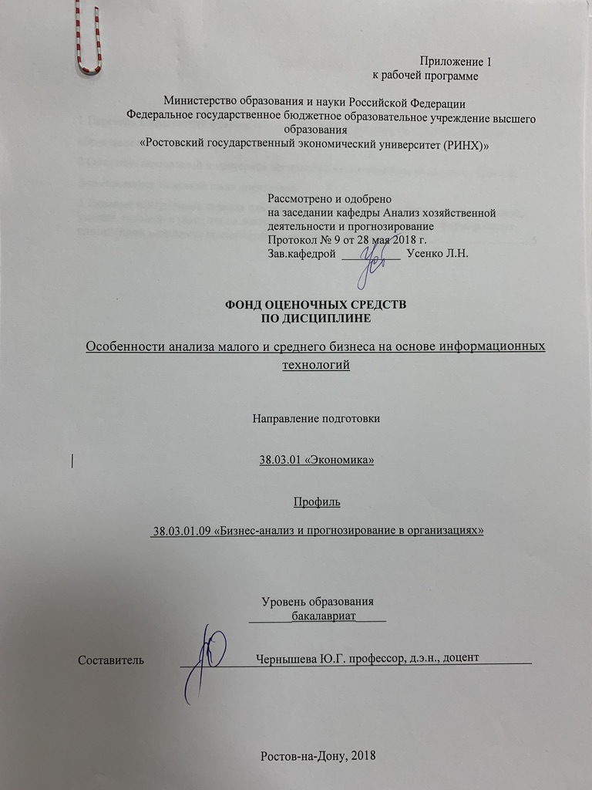

Оглавление

1 Перечень компетенций с указанием этапов их формирования в процессе освоения образовательной программы 3
2 Описание показателей и критериев оценивания компетенций на различных этапах их формирования, описание шкал оценивания 3
3 Типовые контрольные задания или иные материалы, необходимые для оценки знаний, умений, навыков и (или) опыта деятельности, характеризующих этапы формирования компетенций в процессе освоения образовательной программы 5

1 Перечень компетенций с указанием этапов их формирования в процессе освоения образовательной программы

1.1 Перечень компетенций с указанием этапов их формирования представлен в п. 3. «Требования к результатам освоения дисциплины» рабочей программы дисциплины.
2. Описание показателей и критериев оценивания компетенций на различных этапах их формирования, описание шкал оценивания
Показатели и критерии оценивания компетенций:
ЗУН, составляющие компетенцию | Показатели оценивания | Критерии оценивания | Средства оценивания
ОК-6
ОК-6  З – теоретические основы анализа хозяйственной деятельности организации, и действующую его нормативную базу  -основные номативные и правовые документы в облатси малого и среднего предпринимательства  У –интерпретировать имеющуюся правовую и иную информацию, характеризующую деятельность организации  -применять правовые знания в аналитической обработке информации  В - навыками аналитического исследования | поиск и сбор необходимой литературы, использование бухгалтерской отчетности и другой информационной базы о деятельнотси исследуемой организации, использование современных информационно- коммуникационных технологий и глобальных информационных ресурсов | полнота и содержательность ответа; умение приводить примеры; умение отстаивать свою позицию; умение пользоваться дополнительной литературой при подготовке к занятиям; соответствие представленной в ответах информации материалам лекции и учебной литературы, сведениям из информационных ресурсов Интернет; обоснованность обращения к базам данных; целенаправленность поиска и отбора; объем выполненных работы (в полном, не полном объеме); | О – опрос (вопросы 1-3)  СЗ – кейсы, ситуационные задания (задание 1)  Р – реферат (темы 1-4), КС – круглый стол (темы 1-4)
ОПК-2  З - место анализа деятельности организации в системе экономических знаний  - методы обработки аналитической информации  У – собирать, анализировать, , обрбатывать и обобщать информацию о хозяйственной деятельности в организации  В - методикой расчета основных показателей | Уметь формировать программу исследования,  Умение рассчитать основные аналитические показатели | полнота и содержательность ответа; умение приводить примеры; умение отстаивать свою позицию; умение пользоваться дополнительной литературой при подготовке к занятиям; соответствие представленной в ответах информации материалам лекции и учебной литературы, сведениям из информационных ресурсов Интернет; обоснованность обращения к базам данных; целенаправленность поиска и отбора; объем выполненных работ (в полном, не полном объеме); | О – опрос (вопросы 4-6)  СЗ – кейсы, ситуационные задания (задание 2), Р – реферат (вопросы 5-8), КР – контрольная работа (вариант 1,2), КС – круглый стол (темы 5-7)
ПК-7  З - основные методы анализа хозяйственной деятельности организации с учетом особенностей малого и среднего бизнеса на основе информационных технологий  У – использовать отечественные и зарубежные источники экономической информации для проведения расчетов в ходе анализа организации  - формировать программу проведения хозяйственной деятельности организации  В - навыками проведения анализа деятельнотси организации, написания аналитических выводов и составления отчета по итогам аналитического исследования на основе информационных технологий | Спепень использования информационной базы (российские и зарубежные источники) для проведения анализа, уровень владения методами анализа деятельности организации, навыки составления аналитического отчета, написания выводов | полнота и содержательность ответа; умение приводить примеры; умение отстаивать свою позицию; умение пользоваться дополнительной литературой при подготовке к занятиям; соответствие представленной в ответах информации материалам лекции и учебной литературы, сведениям из информационных ресурсов Интернет; обоснованность обращения к базам данных; целенаправленность поиска и отбора; объем выполненных работ, расчетов (в полном, не полном объеме); | О – опрос (вопросы 7-9)  СЗ – кейсы, ситуационные задания (задание 3), Р – реферат (вопросы 6-16), КР – контрольная работа (вариант 3,4), КС – круглый стол (темы 6-10)

2.2 Шкалы оценивания:
Текущий контроль успеваемости и промежуточная аттестация осуществляется в рамках накопительной балльно-рейтинговой системы в 100-балльной шкале:
- 84-100 баллов (оценка «отлично») - изложенный материал фактически верен, наличие глубоких исчерпывающих знаний в объеме пройденной программы дисциплины в соответствии с поставленными программой курса целями и задачами обучения; правильные, уверенные действия по применению полученных знаний на практике, грамотное и логически стройное изложение материала при ответе, усвоение основной и знакомство с дополнительной литературой;
- 67-83 баллов (оценка «хорошо») - наличие твердых и достаточно полных знаний в объеме пройденной программы дисциплины в соответствии с целями обучения, правильные действия по применению знаний на практике, четкое изложение материала, допускаются отдельные логические и стилистические погрешности, обучающийся усвоил основную литературу, рекомендованную в рабочей программе дисциплины;
- 50-66 баллов (оценка удовлетворительно) - наличие твердых знаний в объеме пройденного курса в соответствии с целями обучения, изложение ответов с отдельными ошибками, уверенно исправленными после дополнительных вопросов; правильные в целом действия по применению знаний на практике;
- 0-49 баллов (оценка неудовлетворительно) - ответы не связаны с вопросами, наличие грубых ошибок в ответе, непонимание сущности излагаемого вопроса, неумение применять знания на практике, неуверенность и неточность ответов на дополнительные и наводящие вопросы».

3 Типовые контрольные задания или иные материалы, необходимые для оценки знаний, умений, навыков и (или) опыта деятельности, характеризующих этапы формирования компетенций в процессе освоения образовательной программы

МИНИСТЕРСТВО ОБРАЗОВАНИЯ И НАУКИ РФ

Федеральное государственное бюджетное образовательное учреждение

Высшего образования

«Ростовский государственный экономический университет (РИНХ)»

(ФГБОУ ВО «РГЭУ (РИНХ)»)

Кафедра Анализа хозяйственной деятельности и прогнозирования
ДИСЦИПЛИНА: Особенности анализа малого и среднего бизнеса на основе информационных технологий

Задание для зачета. Вариант № 1

- Сущность и значение анализа в деятельности предприятий малого и среднего бизнеса. Этапы его проведения
- Анализ выпуска, продаж и качества продукции

Зав. кафедрой /Усенко Л.Н./
Экзаменатор /Чернышева Ю.Г./

МИНИСТЕРСТВО ОБРАЗОВАНИЯ И НАУКИ РФ

Федеральное государственное бюджетное образовательное учреждение

Высшего образования

«Ростовский государственный экономический университет (РИНХ)»

(ФГБОУ ВО «РГЭУ (РИНХ)»)

Кафедра Анализа хозяйственной деятельности и прогнозирования
ДИСЦИПЛИНА: Особенности анализа малого и среднего бизнеса на основе информационных технологий
Задание для зачета. Вариант № 2
      - Оосбенности информационного обеспечения анализа финансово-хозяйственной деятельности предприятий малого и среднего бизнеса
- Анализ эффективности использования трудовых ресурсов
Зав. кафедрой /Усенко Л.Н./
Экзаменатор /Чернышева Ю.Г./

МИНИСТЕРСТВО ОБРАЗОВАНИЯ И НАУКИ РФ

Федеральное государственное бюджетное образовательное учреждение

Высшего образования

«Ростовский государственный экономический университет (РИНХ)»

(ФГБОУ ВО «РГЭУ (РИНХ)»)

Кафедра Анализа хозяйственной деятельности и прогнозирования
ДИСЦИПЛИНА: Особенности анализа малого и среднего бизнеса на основе информационных технологий
Задание для зачета. Вариант № 3
- Анализ данных книги доходов и расходов
- Методика комплексной оценки деятельности предприятия малого бизнеса
Зав. кафедрой /Усенко Л.Н./
Экзаменатор /Чернышева Ю.Г./

МИНИСТЕРСТВО ОБРАЗОВАНИЯ И НАУКИ РФ

Федеральное государственное бюджетное образовательное учреждение

Высшего образования

«Ростовский государственный экономический университет (РИНХ)»

(ФГБОУ ВО «РГЭУ (РИНХ)»)

Кафедра Анализа хозяйственной деятельности и прогнозирования
ДИСЦИПЛИНА: Особенности анализа малого и среднего бизнеса на основе информационных технологий
Задание для зачета. Вариант № 4
- Оценка обеспеченности организации материальными ресурсами
- Построение баланса ликвидности предприятий малого и среднего бизнеса с приметением компьютерной программы

Зав. кафедрой /Усенко Л.Н./
Экзаменатор /Чернышева Ю.Г./

МИНИСТЕРСТВО ОБРАЗОВАНИЯ И НАУКИ РФ

Федеральное государственное бюджетное образовательное учреждение

Высшего образования

«Ростовский государственный экономический университет (РИНХ)»

(ФГБОУ ВО «РГЭУ (РИНХ)»)

Кафедра Анализа хозяйственной деятельности и прогнозирования
ДИСЦИПЛИНА: Особенности анализа малого и среднего бизнеса на основе информационных технологий
Задание для зачета. Вариант № 5
- Особенности методики анализа показателей бухгалтерской отчетности предприятий малого бизнеса
- Методы рейтинговой оценки финансового состояния организации
Зав. кафедрой /Усенко Л.Н./
Экзаменатор /Чернышева Ю.Г./

Критерии оценивания на зачете приведены в п.2.2 Шкалы оценивания.

Министерство образования и науки Российской Федерации
Федеральное государственное бюджетное образовательное учреждение высшего образования
«Ростовский государственный экономический университет (РИНХ)»

Кафедра Анализа хозяйственной деятельности и прогнозирования

Кейс-задача 1
по дисциплине Особенности анализа малого и среднего бизнеса на основе информационных технологий

Задание:
- дать характеристику нормативной и правовой базе предприятий малого и среднего бизнеса в целях анализа его деятельности
- по приведенным данным рассчитать темпы динамики показателей и описать произошедшие изменения.

Кейс-задача 2
по дисциплине Особенности анализа малого и среднего бизнеса на основе информационных технологий

Задание:
- охарактеризовать рабочие приемы анализа хозяйственной деятельности с учетом особенностей малого и среднего бизнеса;
- по приведенным данным рассчитать показатели динамики и удельного веса описать произошедшие изменения.

Кейс-задача 3
по дисциплине Особенности анализа малого и среднего бизнеса на основе информационных технологий

Задание:
- на основе приведенных данных российский и зарубежных данных сформировать программу аналитического исследования состояния предприятия малого бизнеса;
- сформировать аналитический отчет по итогам проведенного исследования с использование компьютерной программы на выбор.

Методические рекомендации по выполнению
Студенты должны выполнить 2 задания. Источниками информации для выполнения задания являются прилагаемые к заданию цифровые данные.
В ходе выполнения задания студент должен сформировать аналитическую таблицу, выполнить необходимые расчеты и сформулировать комментарии в виде выводов по каждому заданию.

Критерии оценки:
- оценка «отлично» выставляется студенту, если все задания выполненные правильно, выводы полные, грамотно составленные, расчеты произведены верно, аналитические таблицы грамотно и аккуратно сформированы;
- оценка «хорошо» выставляется студенту, если все задания выполненные правильно, выводы достаточно полные, но допускаются отдельные логические и стилистические погрешности, расчеты произведены верно, таблицы грамотно и аккуратно составлены
- оценка «удовлетворительно» - выставляется студенту, если задания выполнены не полностью, выводы не полные, содержат отдельные ошибки, но уверенно исправляются после дополнительных вопросов; правильные в целом действия по применению знаний на практике правильно выполненные расчеты, таблицы составлены верно.
- оценка «неудовлетворительно» - выставляется студенту, если задания выполнены неправильно, имеют место грубые ошибки, непонимание сущности излагаемого вопроса, неумение применять знания на практике. Выводы отсутствуют или изложены некорректно. В ходе дополнительных вопросов студент демонстрирует неуверенность и неточность ответов. Аналитические расчеты выполнены с ошибками, таблицы составлены с существенными ошибками.

.
Составитель ________________________ Ю.Г. Чернышева
«____»__________________20 г.

Министерство образования и науки Российской Федерации
Федеральное государственное бюджетное образовательное учреждение высшего образования
«Ростовский государственный экономический университет (РИНХ)»

Кафедра Анализ хозяйственной деятельности и прогнозирование

Вопросы для опроса
по дисциплине Особенности анализа малого и среднего бизнеса на основе информационных технологий

- Нормативно правовые документы отнесения предприятия к категории малого и среднего бизнеса.
- Информациооная база для целей анализа на предприятиях малого и среднего бизнеса.
- Роль и функции аналитика в организации. Ценность анализа для предприятий малого и среднего бизнеса
- Блок-схема приведения комплексного анализа предприятий малого бизнеса.
- Блок-схема приведения комплексного анализа предприятий среднего бизнеса
- Этапы аналитической работы в организации и ее организация
- Особенности анализа финансовой отчетности малого бизнеса
- Сходства и различия отечественной и зарубежной методики анализа деятельности организации
- Методика оценки финансовой устойчивости органиазции в учетом особеннстей вида деятельности

Критерии оценки: приведены в п. 2.2.

- оценка «зачтено» выставляется студенту, если студент демонстрирует наличие твердых знаний в объеме пройденного курса в соответствии с целями обучения, в случае изложения ответов с отдельными ошибками, уверенно исправляет после дополнительных вопросов; правильные действия по применению знаний на практике, обучающийся усвоил основную литературу, рекомендованную в рабочей программе дисциплины;
- оценка «не зачтено» - ответы не связаны с вопросами, наличие грубых ошибок в ответе, непонимание сущности излагаемого вопроса, неумение применять знания на практике, неуверенность и неточность ответов на дополнительные и наводящие вопросы»

Составитель ________________________ Ю.Г. Чернышева
«____»__________________20 г.

Министерство образования и науки Российской Федерации
Федеральное государственное бюджетное образовательное учреждение высшего образования
«Ростовский государственный экономический университет (РИНХ)»

Кафедра Анализ хозяйственной деятельности и прогнозирование

Комплект заданий для контрольной работы

по дисциплине Особенности анализа малого и среднего бизнеса на основе информационных технологий

1 ВАРИАНТ

ВОПРОС 1. Перечислите и дайте краткую характеристику методам аналитических исследований

ВОПРОС 2. Рассчитайте темпы роста и прироста приведенных показателей. Напишите развернутый комментарий.
Показатели | В прошлом году | В отчетном году
Объем выпуска продукции, тыс. руб. | 1230 | 1222
Средняя стоимость материальных ресурсов, тыс. руб. | 240 | 236

2 ВАРИАНТ
ВОПРОС 1. Пользователи анализа деятельности организации
ВОПРОС 2. Рассчитайте абсолютное отклонение и темп роста приведенных показателей. Напишите развернутый комментарий.
Показатели | В прошлом году | В отчетном году
Объем выпуска продукции, тыс. руб. | 1230 | 1222
Средняя стоимость материальных ресурсов, тыс. руб. | 240 | 236

3 ВАРИАНТ

ВОПРОС 1. Перечислите сходства и различия отечественной и зарубежной методики анализа деятельности организации

ВОПРОС 2. Рассчитайте удельный вес зданий, сооружений, абсолютное отклонение стоимости основных средств. Напишите развернутый комментарий.

Показатели | В прошлом году | В отчетном году
Средняя стоимость основных средств, тыс. руб., из них | 27000 | 27100
Зданий, сооружений | 10500 | 10800

Критерии оценки:
- оценка «отлично» выставляется студенту, если все задания выполненые правильно, комментарии развернутые, грамотные, расчеты произведены верно
- оценка «хорошо» выставляется студенту, если все задания выполненые правильно, комментарии достаточно полные, но допускаются отдельные логические и стилистические погрешности, расчеты произведены верно
- оценка «удовлетворительно» - выставляется студенту, если задания выполнены не полностью, комментарии не достаточно полные, содержат отдельные ошибки, но уверенно исправляются после дополнительных вопросов; правильные в целом действия по применению знаний на практике правильно выполеннные расчеты.
- оценка «неудовлетворительно» - выставляется студенту, если задания выполнены неправильно, имеют место грубые ошибки, непонимание сущности излагаемого вопроса, неумение применять знания на практике. Комментарии отсутствуют или изложены некорректно. В ходе дополнительных вопросов студент демонстрирует неуверенность и неточность ответов. Аналитические расчеты выполнены с ошибками.

Составитель ________________________ Ю.Г. Чернышева
^{(подпись)}
«____»__________________20 г.

Министерство образования и науки Российской Федерации
Федеральное государственное бюджетное образовательное учреждение высшего образования
«Ростовский государственный экономический университет (РИНХ)»

Кафедра Анализа хозяйственной деятельности и прогнозирования

Перечень дискуссионных тем для круглого стола
по дисциплине Особенности анализа малого и среднего бизнеса на основе информационных технологий

1. Отличительные особенности функций аналитика в организации малого и среднего бизнеса
2. Понятие и особенности производственного процесса организаций с учетом особенностей вида деятельности
3. Системность и комплексность в анализе деятельности организации
4. Источники данных для аналитического исследования, оценка качества информации, предприятий малого и среднего бизнеса
5. Методы анализа рисков в деятельности организации
6. Особенности оперативного анализа и его роль в управлении бизнесом
7. Особенности методики анализа предприятий малого бизнеса (росийский и зарубежный опыт)
8. Методы выявления «слабых» мест в деятельности организации
9. Государственная поддержка предприятий малого и среднего бизнеса
10. Методика анализа инновационной деятельности организации

Программа проведения и методические рекомендации по подготовке и проведению.
Для проведения круглого стола студентам предлагается тематика, по которой готовится выступление на 3-5 мин, и презентация. После доклада студентам задается не менее 2-х дополнительных вопросов преподавателем и/или обучающимися.

Критерии оценки:
- оценка «отлично» - изложенный материал фактически верен, наличие глубоких исчерпывающих знаний по подготовленному вопросу, в том числе обширные знания в целом по дисциплине; грамотное и логически стройное изложение материала в докладе и презентации, широкое использование не только основной, но и дополнительной литературы, доклад излагается самостоятельно (не читается), уверенные ответы на дополнительные вопросы;
- оценка «хорошо» - изложенный материал верен, наличие полных знаний в объеме пройденной программы по подготовленному вопросу; грамотное и логически стройное изложение материала в докладе и презентации, широкое использование основной литературы, доклад излагается самостоятельно (не читается), уверенные ответы на дополнительные вопросы;
- оценка «удовлетворительно» – изложенный материал верен, наличие твердых знаний в объеме пройденной программы по подготовленному вопросу; изложение материала в докладе и презентации с отдельными ошибками, уверенно исправленными использование основной литературы, доклад излагается не самостоятельно (читается), уверенные ответы на дополнительные вопросы;
- оценка «неудовлетворительно» – доклад не связан с выбранным для дискусии вопросом, наличие грубых ошибок, непонимание сущности излагаемого вопроса, отсутствие презентации, неуверенность и неточность ответов на дополнительные и наводящие вопросы.

Составитель ________________________ Ю.Г. Чернышева
^{(подпись)}
«____»__________________20 г.

Министерство образования и науки Российской Федерации
Федеральное государственное бюджетное образовательное учреждение высшего образования
«Ростовский государственный экономический университет (РИНХ)»

Кафедра Анализ хозяйственной деятельности и прогнозирования

Темы рефератов
по дисциплине Особенности анализа малого и среднего бизнеса на основе информационных технологий

- Источники аналитической информации и их особенности у предприятий малого и среднего бизнеса
- Особенности матодики анализа предприятий малого и среднего бизнеса
- Оценка и анализ экономического потенциала хозяйствующего субъекта
- Характеристика уровня развития малого и среднего предпринимательства в Ростовкой области
- Характеристика уровня развития малого и среднего предпринимательства в России
- Административные барьеры на пути развития малого и среднего предпринимательства
- Оценка степени близости предприятия к банкротству
- Анализ показателей по данным бухгалтерского баланса с учетом его особенностей у предприятий малого и среднего бизнеса
- Анализ кредитоспособности организации
- Анализ деловой и рыночной активности хозяйствующего субъекта
- Анализ финансовых результатов организации
- Методы анализа хозяйственной деятельнотси организации
- Формирование системы сбалансированных показателей и анализ на ее основе
- Особенности методики анализа в зависимости от вида деятельности организации
- Компьютеные программы проведения анализа финансового состояния и их характеристика
- Компьютерные программы проведения аналиаз деятельности организации

Критерии оценки:
- оценка «отлично» - изложенный материал фактически верен, наличие глубоких исчерпывающих знаний по подготовленному вопросу, в том числе обширные знания в целом по дисциплине; грамотное и логически стройное изложение материала в реферате, широкое использование не только основной, но и дополнительной литературы;
- оценка «хорошо» - изложенный материал верен, наличие полных знаний в объеме пройденной программы по подготовленному вопросу; грамотное и логически стройное изложение материала в реферате, широкое использование основной литературы;
- оценка «удовлетворительно» – изложенный материал верен, наличие твердых знаний в объеме пройденной программы по подготовленному вопросу; изложение материала в реферате с отдельными ошибками, уверенно исправленными использование основной литературы;
- оценка «неудовлетворительно» – реферат не связан с выбранной темой, наличие грубых ошибок, непонимание сущности излагаемого вопроса.

Составитель _________ Ю.Г. Чернышева
«____»__________________20 г.

4 Методические материалы, определяющие процедуры оценивания знаний, умений, навыков и (или) опыта деятельности, характеризующих этапы формирования компетенций

Процедуры оценивания включают в себя текущий контроль и промежуточную аттестацию.
Текущий контроль успеваемости проводится с использованием оценочных средств, представленных в п. 3 данного приложения. Результаты текущего контроля доводятся до сведения студентов до промежуточной аттестации.
Промежуточная аттестация проводится в форме зачета.
Зачет проводится по расписанию экзаменационной сессии в письменном виде. Количество вопросов в задании – 2. Проверка ответов и объявление результатов производится в день зачета. Результаты аттестации заносятся в экзаменационную ведомость и зачетную книжку студента. Студенты, не прошедшие промежуточную аттестацию по графику сессии, должны ликвидировать задолженность в установленном порядке.

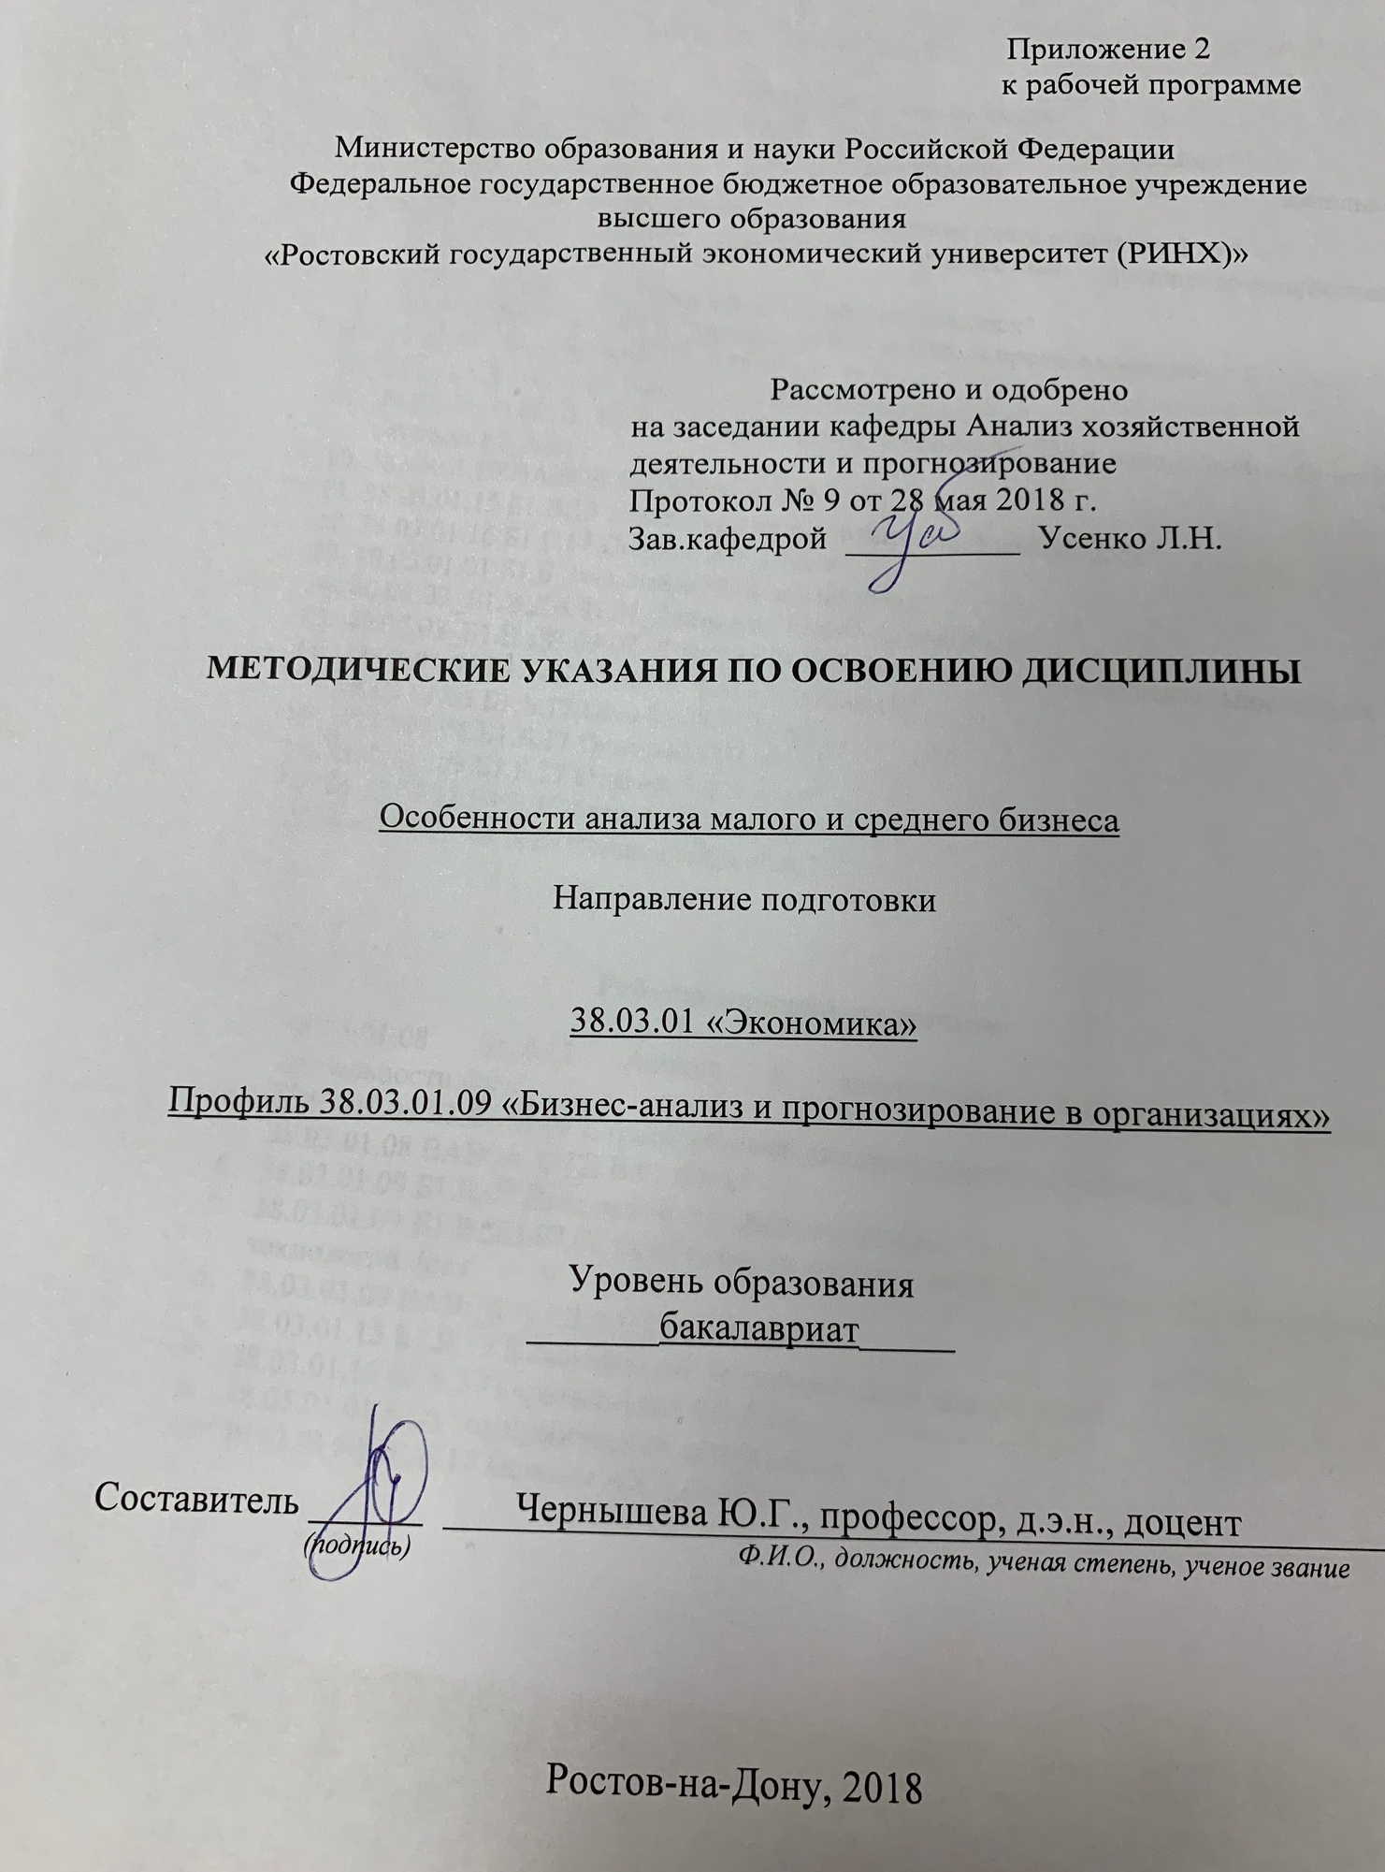

Методические указания по освоению дисциплины «Особенности анализа малого и среднего бизнеса на основе информационных технологий» адресованы студентам всех форм обучения.
Учебным планом по направлению подготовки 38.03.01. «Экономика», профиль 38.03.01.09 «Бизнес-анализ и прогнозирование в организациях» предусмотрены следующие виды занятий:
- лекции
- практические занятия.
В ходе лекционных занятий рассматриваются основные темы курса, предусмотренные рабочей программой дисциплины, даются рекомендации для самостоятельной работы и подготовке к практическим занятиям.
В ходе практических занятий углубляются и закрепляются знания студентов по ряду рассмотренных на лекциях вопросов, развиваются навыки ведения аналитического исследования в соответствии с компетенциями дисциплины.
При подготовке к практическим занятиям каждый студент должен:
– изучить рекомендованную учебную литературу;
– изучить конспекты лекций;
– подготовить ответы на все вопросы по изучаемой теме;
– при наличии рекомендованного преподавателем при изучении каждой темы домашнего задания письменно его решить.
По согласованию с преподавателем студент может подготовить реферат, доклад или сообщение по теме занятия. В процессе подготовки к практическим занятиям студенты могут воспользоваться консультациями преподавателя.
Вопросы, не рассмотренные на лекциях и практических занятиях, должны быть изучены студентами в ходе самостоятельной работы. Контроль самостоятельной работы студентов над учебной программой курса осуществляется в ходе практических занятий методом устного опроса, проверки заданий, посредством проведения контрольных и самостоятельных работ. В ходе самостоятельной работы каждый студент обязан прочитать основную и по возможности дополнительную литературу по изучаемой теме, дополнить конспекты лекций недостающим материалом. Выделить непонятные термины, найти их значение в энциклопедических словарях.
Студент должен готовиться к предстоящему практическому занятию по всем, обозначенным в рабочей программе дисциплины вопросам.
При реализации различных видов учебной работы используются разнообразные (в т.ч. интерактивные) методы обучения, в частности:
- интерактивная доска для подготовки и проведения лекционных и семинарских занятий;
- интерактивные занятия проведения лекций и семинаров
Для подготовки к занятиям, текущему контролю и промежуточной аттестации студенты могут воспользоваться электронной библиотекой ВУЗа http://library.rsue.ru/. Также обучающиеся могут взять на дом необходимую литературу на абонементе вузовской библиотеки или воспользоваться читальными залами вуза.
Методические рекомендации по написанию рефератов, требования к оформлению
Студенты в качестве самостоятельной работы должны выполнить 2 реферата по наиболее важным разделам дисциплины.
Источниками информации для написания реферата являются учебники и учебные пособия по данной дисциплине, формы бухгалтерской отчетности предприятия.
Объем реферата должен находиться в пределах 10-15 страниц листов формата А4, отпечатанных на компьютере. Текст печатается шрифтом Times New Roman № 14 через 1,5 интервала. Исключение могут составлять таблицы, где при необходимости можно применять 12 шрифт Times New Roman с одинарным интервалом. Текст работы должен быть выровнен по ширине. Цвет шрифта черный.
Все листы (текстовые, табличные) должны быть выполнены с соблюдением следующих размеров полей: правое - не менее 10 мм, верхнее и нижнее - не менее 20 мм, левое - не менее 30 мм. Текст рамкой не очерчивается. Разрешается использовать компьютерные возможности акцентирования внимания на определенных терминах, формулах, применяя шрифты разной гарнитуры.
Качество напечатанного текста и оформления иллюстраций, таблиц, распечаток должно иметь равномерную плотность и удовлетворять требованию их четкого воспроизведения.
Опечатки, описки и графические неточности, обнаруженные в процессе подготовки реферата, допускается исправлять закрашиванием белой краской и нанесением на том же месте исправленного текста (графики) машинописным способом или черными чернилами, пастой или тушью - рукописным способом.
Повреждения листов, помарки и следы не полностью удаленного прежнего текста (графики) не допускаются. Допускается не более трех исправлений на одной странице.
Нумерация страниц и приложений, входящих в ее состав реферата, должна быть сквозная. Номер страницы ставится вверху посредине листа или вверху справа арабскими цифрами. Первой страницей считается «титульный лист», вторая страница - «Содержание» - на этих листах не проставляется номер страницы, но они включаются в общую нумерацию работы, далее начало текста - «Введение». Указание страниц начинается не раньше 3-го номера, начиная со станицы «Введение».
Аналитические расчеты должны сопровождаться выводами, в которых необходимо охарактеризовать динамику рассчитанных показателей, указать возможные причины изменений показателей. В конце работы необходимо привести список использованной литературы.

